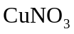受热分解：:2Cu(NO3)22CuO+4NO2↑+O2↑ （ ）难：

